HUBUNGAN AKTIVITAS FISIK DENGAN KUALITAS TIDUR DI MASA PANDEMI PADA MAHASISWA UNIVERSITAS YARSI ANGKATAN 2020 DAN TINJAUANNYA MENURUT PANDANGAN ISLAM

RELATIONSHIP BETWEEN PHYSICAL ACTIVITY WITH SLEEP QUALITY IN THE PANDEMI TIME OF YARSI UNIVERSITY STUDENTS CLASS OF 2020 AND THE REVIEW ACCORDING TO THE ISLAMIC POINT OF VIEW

Ari Fajar Maulana¹
¹Universitas YARSI, Cempaka Putih, Jakarta, Indonesia
Email arifajarmaulana07@gmail.com

KATA KUNCI Aktivitas fisik, Kualitas tidur, Mahasiswa kedokteran

ABSTRAK Tidur mejadi salah satu kebutuhan dasar manusia artinya secara alamiah manusia akan membutuhkan tidur sebagai kebutuhan setiap harinya. Kualitas tidur dipengaruhi oleh banyak hal salah satunya yaitu aktivitas fisik. Pandemi Covid-19 membuat mahasiswa banyak menghabiskan waktu dirumah yang memungkinkan mereka tidak melakukan aktivitas fisik. Penelitian ini bertujuan untuk mengetahui hubungan antara aktivitas fisik dengan kualitas tidur mahasiswa fakultas kedokteran Universitas YARSI. Penelitian ini merupakan penelitian korelasional dengan desain cross sectional. Populasi penelitian ini mahasiswa fakultas kedokteran Universitas YARSI angkatan 2020. Teknik pengambilan sampel dengan purposive sampling. Total sampel sebanyak 142 mahasiswa. Intrumen aktivitas fisik dengan menggunakan Global Physical Activity Questionnaire dan Pittsburgh Quality Sleep Index sebagai instrumen kualitas tidur. Analisis data menggunakan Chi Square dengan taraf kepercayaan 95%. Hasil analisis chi square diperoleh nilai (p) = 0.013 dan Odd Ratio (OR) = 3.097. Dari hasil tersebut menunjukkan bahwa terdapat hubungan yang signifikan (p<0.05) antara aktivitas fisik dengan kualitas tidur. Subyek yang aktif dalam beraktivitas fisik mempunyai peluang mendapatkan kualitas tidur yang baik 3.097 kali lebih tinggi dibandingkan subyek yang tidak aktif.

KEYWORD Physical activity, Sleep quality, Medical students

ABSTRAK Sleep is one of the basic human needs, meaning that humans naturally need sleep as a daily necessity. Sleep quality is influenced by many things, one of which is physical activity. The Covid-19 pandemic has made students spend a lot of time at home which allows them not to do physical activity. This study aims to determine the relationship between physical activity and sleep quality of students at the medical faculty of YARSI University. This research is a correlational study with a cross sectional design. The population of this study were YARSI University medical faculty students class of 2020. The sampling technique was purposive sampling. The total sample is 142 students. Physical activity instruments using the Global Physical Activity Questionnaire and the Pittsburgh Quality Sleep Index as sleep quality instruments. Data analysis using Chi Square with a confidence level of 95%. The results of the chi square analysis obtained a value (p) = 0.013 and Odd Ratio (OR) = 3.097. These results indicate that there is a significant relationship (p<0.05) between physical activity and sleep quality. Subjects who are active in physical activity have the opportunity to get good quality sleep 3,097 times higher than subjects who are not active.

PENDAHULUAN
Tidur mejadi salah satu kebutuhan dasar manusia artinya secara alamiah manusia akan membutuhkan tidur sebagai kebutuhan setiap harinya. Tidur sebagai keadaan tidak sadar yang relatif lebih responsif dengan rangsangan internal. Pada keadaan tidur kita dianggap mengalami keadaan pasif dan keadaan dorman dari kehidupan (Martini, Roshifanni, & Marzela, 2018).
Tidur secara teratur adalah suatu kebutuhan mutlak pada kehidupan (Sherwood, 2018). Tidur termasuk komponen yang sangat penting bagi pertumbuhan fisik dan perkembangan intelektual. (Baso, Langi, & Sekeon, 2018). Kebutuhan tidur yang baik dan teratur akan memberikan efek yang baik bagi kesehatan, dan jika kebutuhan tidur terganggu atau kurang terpenuhi maka akan berpengaruh dengan aktifitas kesehatan (Pujiana & Hidayani, 2018).
Peneltian menunjukan bahwa terdapat mahasiswa kedokteran dan ilmu kesehatan tingkat akhir dengan kualitas tidur yang buruk sebanyak 84 orang dengan persentase 91,3% sedangkan kualitas tidur yang baik sebanyak 8 orang dengan persentase 8,7% (Clariska, Yuliana, & Kamariyah, 2020). Penelitan lainnya mengatakan bahwa mayoritas mahasiswa memiliki kualitas tidur yang buruk yaitu sebanyak 162 (82,2%).
Aktivitas fisik merupakan setiap pergerakan tubuh akibat kontraksi otot rangka yang membutuhkan kalori lebih besar dari pada pengeluaran energi saat istirahat. Aktivitas fisik dikatakan cukup apabila seseorang melakukan aktivitas fisik atau olahraga selama 30 menit setiap hari atau minimal 3-5 hari dalam seminggu. Pandemi Covid-19 membuat mahasiswa banyak menghabiskan waktu dirumah yang memungkinkan mereka untuk tidak melakukan aktivitas fisik. Terdapat 43 mahasiswa yang melakukan aktivitas fisik ringan atau 47,9% , sedang berjumlah 35 mahasiswa atau 38,9%, dan berat berjumlah atau 12,3% (Wungow, Berhimpong, & Telew, 2021).
Beberapa penelitian telah menunjukkan bahwa aktivitas fisik bisa mempengaruhi kualitas tidur seseorang. Dari hasil penelitian yang dilakukan oleh Nina, et al (2018) menunjukan bahwa orang yang kurang beraktivitas fisik lebih banyak memiliki kualitas tidur buruk, sedangkan orang yang aktif dalam melakukan aktivitas fisik lebih banyak memiliki kualitas tidur baik. Ketika tubuh aktif beraktivitas fisik dapat menyebabkan kelelahan, metabolisme tubuh yang lelah akan merespon tubuh untuk tidur dan istirahat, begitu pula dengan penelitian yang dilakukan oleh Maharani (2021) menyatakan bahwa Terdapat hubungan antara aktivitas fisik dan kualitas tidur baik secara kualitatif ataupun kuantitatif pada masa pandemi Covid-19. Kondisi pandemi menurunkan aktivitas fisik yang dilakukan oleh masyarakat yang kemudian tidak terjadi peningkatan suhu tubuh dan tidak terjadi proses kompensasi pada tubuh yang dapat mempercepat proses inisiasi tidur.
Islam menganjurkan supaya menjaga waktu tidur dengan benar. Hal ini bertujuan untuk menjaga kesehatan tubuh yang merupakan kewajiban bagi setiap manusia. Tidur Nabi Rasulullah SAW adalah tidur yang paling baik dan bermanfaat bagi tubuh dan kekuatannya, begitu pula bangun beliau. (Rohmadi. 2013).
Nabi Muhammad SAW mengajarkan kepada umatnya untuk sebisa mungkin membiasakan tidur di awal malam (tidak sering begadang) jika tidak ada kepentingan yang bermanfaat (Tuasikal, 2022). Namun waktu malam tidak digunakan sepenuhnya untuk tidur saja, keutamaan waktu malam juga digunakan sebagai momentum pendekatan diri kepada Sang Kholiq salah satunya diisi dengan qiyamul lail atau shalat malam (NU Online, 2017). Adapun manfaat Shalat Tahajud atau shalat malam terhadap kesehatan adalah dapat mendatangkan ketenangan hati, mengontrol emosi, pikiran jernih, semangat dan percaya diri (Rohmadi, 2013). Sholat juga akan menghasil aktifitas fisik yang bermanfaat bagi tubuh kita. Berdiri lalu duduk, menurunkan anggota tubuh berganti dari gerakan ke gerakan, kesemua itu menurut penelitian menghasilkan listrik yang bermanfaat bagi kesehatan (Diniawati, 2021)
METODE PENELITIAN
Jenis Penelitian
Penelitian ini adalah penelitian korelasional yaitu peneliti mencoba mencari hubungan antara variabel independen (aktvitas fisik) dengan variabel dependen (kualitas tidur). Tempat pengambila data dilakukan di Universitas YARSI yang berlangsung dari bulan Oktober sampai November 2022. Peneliti memilih responden mahasiswa fakultas kedokteran angkatan 2020 yang sudah memenuhi kriteria inklusi penelitian. Teknik pengambilan sampel ditetapkan dengan metode purposive sampling. Penelitian ini meneliti antara hubungan aktivitas fisik dengan kualitas tidur. Peneliti meminta responden untuk mengisi kuesioner PSQI dan GPAQ yang telah diterjemahkan.

HASIL
Populasi pada penelitian ini adalah seluruh mahasiswa di fakultas kedokteran Universitas YARSI angkatan 2020. Berdasarkan pada tabel 1 dapat diketahui data mengenai umur responden. Umur responden paling banyak berusia 20 tahun yaitu sebanyak 107 responden atau sejumlah 74,3%. Sedangkan umur responden paling sedikit ialah responden yang berusai 23 tahun yaitu sebanyak 1 responden atau 0,7%. Pada tabel 2 dapat diketahui data mengenai jenis kelamin responden dimana perempuan merupakan Mayoritas yaitu sebanyak 115 responden atau 81%, sedangkan responden laki laki sebanyak 27 atau sejumlah 19%.
Tabel 1. Distribusi Frekuensi Umur Responden
Umur | Jumlah | Persentase (%)
18 | 1 | 0,7
19 | 17 | 12,0
20 | 107 | 74,3
21 | 14 | 9,9
22 | 2 | 1,4
23 | 1 | 0,7
Total | 142 | 100

Tabel 2. Distribusi Frekuensi Jenis Kelamin Responden
Umur | Jumlah | Persentase (%)
Perempuan | 115 | 81,0
Laki Laki | 27 | 19,0
Total | 142 | 100

Aktivitas Fisik
Data aktivits fisik didapat dari pengisian kuesioner GPAQ atau Global Physical Activity Questionnaire. Melalui metode GPAQ tersebut aktivitas fisik dapat dikategorikan menjadi 3 yaitu sedang, rendah dan tinggi. Data aktivitas fisik dapat dilihat pada tabell berikut ini:
Tabel 3. Tingkat Aktivitas Fisik
Aktivits Fisik | Jumlah | Persentase (%)
Rendah | 99 | 69,7
Sedang | 32 | 22,5
Tinggi | 11 | 7,7
Total | 142 | 100,00

Responden mahasiswa fakultas kedokteran YARSI angkatan 2020 mayoritas memiliki aktvitas Fisik yang tegolong rendah yaitu sebanyak 99 responden atau (72,5%). 32 responden atau (22,5%) memiliki aktivitas fisik sedang, dan hanya 11 responden atau (7,7%) yang memiliki aktivitas fisik tinggi.
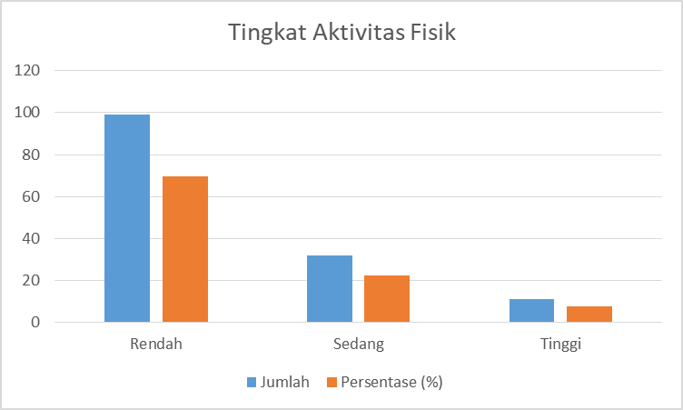
Tiga kategori aktivitas fisik diatas kemudian disederhanakan menjadi aktivitas aktif yaitu responden yang memiliki aktivitas fisik sedang dan tinggi. Sedangkan aktivitas tidak aktif untuk responden yang memiliki aktivitas fisik rendah (RISKESDAS, 2013). Data kategori aktivitas fisik dapat dilihat pada tabel dibawah ini:

Tabel 4. Tingkat Aktifitas Fisik
Aktivitas fisik | Jumlah | Persentase (%)
Aktif | 43 | 30,3
Tidak aktif | 99 | 69,7
Total | 142 | 100,00

Tabel diatas menunjukan bahwa dari 142 mahasiswa FK Universitas YARSI angkatan 2020, 43 (30,3%) dalam kategori aktif dan 99 (69,7%) dalam kategori tidak aktif. Data kategori aktivitas fisik mahasiswa fakultas kedokteran Universitas YARSI angkatan 2020 dapat dilihat pada diagram batang berikut ini:
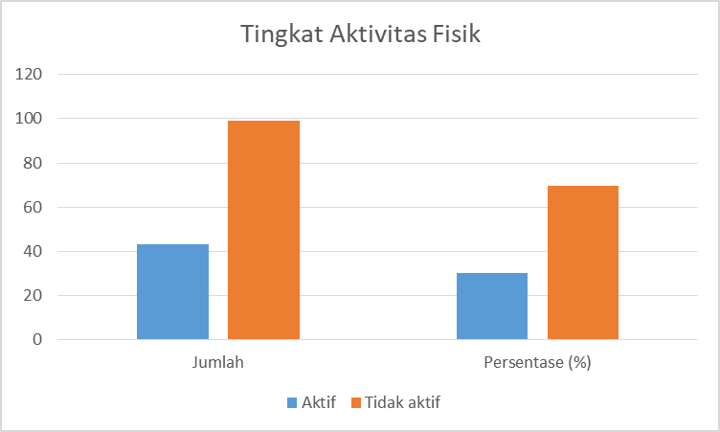

Kualitas Tidur
Data kualitas tidur didapatkan dari pengisian kuesioner PSQI atau Pittsburgh Sleep Quality Index. Melalui metode PSQI tersebut kualitas tidur dapat dikategorikan menjadi 2 yaitu: baik dan buruk. Data kualitas tidur dapat dilihat pada tabel berikut ini:

Tabel 5. Tingkat Kualitas Tidur
Kualitas Tidur | Jumlah | Persentase (%)
Baik | 23 | 16,2
Buruk | 119 | 83,8
Total | 142 | 100,00

Tabel diatas merupakan distribusi frekensi jawaban responden mengenai kualitas Tidur dari responden yang dinilai melalui metode PSQI atau Pittsburgh Sleep Quality Index. Melalui metode PSQI tersebut diperoleh hasil bahwa 23 responden Mahasiswa fakultas kedokteran YARSI angkatan 2020 memiliki kualitas tidur yang baik atau setara dengan 16,2%. Sedangkan sebanyak 83,9% (119 orang) responden memiliki kualitas tidur yang buruk. Data kualitas tidur dapat dilihat pada diagram batang berikut ini:
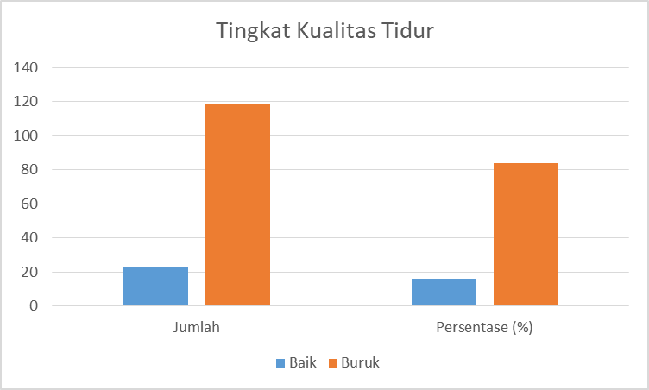

Analisis Data
Hasil korelasi signifikansi antara variabel aktivitas fisik dengan kualitas tidur mahasiswa fakultas kedokteran Universitas YARSI angkatan 2020 adalah sebagai berikut ini:

Tabel 6. Analisis Silang Aktivitas Fisik dan Kualitas Tidur
Kualitas Tidur | Aktivitas Fisik |  | P | OR | CI (95%)
 | Aktif | Pasif
Baik | 12 | 11 | 0,013 | 3,097 | 1,241
Buruk | 31 | 88 |  |  | -
Total | 43 | 99 |  |  | 7,731

Berdasarkan tabel output diatas diketahui bahwa Nilai Signifikansi pada uji Pearson Chi-Square adalah sebesar 0,013. Yang dimana antara kualitas tidur dengan Aktivitas fisik adalah sebesar 0,013 < 0,05, Maka berdasarkan dasar pengambilan keputusan uji Pearson Chi- Square maka dapat diputuskan bahwa terdapat hubungan atau korelasi yang signifikan antara kualitas tidur dengan Aktivitas fisik pada Mahasiswa fakultas kedokteran Universitas YARSI. Nilai

OR yaitu sebesar 3,097 dan mecukupi nilai 1,241-7,731. OR = 3,097 mempunyai arti bahwa subyek yang aktif dalam beraktivitas fisik memiliki peluang mendapat kualitas tidur yang baik sebesar 3,097 kali dibandingkan dengan subyek yang tidak aktif dalam beraktivits fisik.

PEMBAHASAN
Dari hasil penelitian yang berupa pengisian kuisioner kepada responden, peneliti mendapatkan hasil mengenai kualitasi tidur mahasiswa FK Universitas YARSI angkatan 2020. Hasil tersebut menunjukan bahwa mayoritas mahasiswa FK Universitas YARSI

angkatan 2020 memiliki kualitas tidur yang buruk. Hal ini disebabkan karena mahasiswa FK Universitas YARSI angkatan 2020 kurang bisa mengatur waktu tidur dengan baik. Dari hasil pengisian kuisioner juga diketahui bahwa mahasiswa FK Universitas YARSI angkatan 2020 mayoritas memiliki tingkat aktivitas fisik yang rendah. Dari permasalahan tersebut peneliti mencoba mengkaji hubungan antara aktivitas fisik dan kualitas tidur pada mahasiswa FK Universitas YARSI angkatan 2020, apakah aktivitas fisik yang rendah mempengaruhi kualitas tidur yang rendah dan juga sebaliknya.
Berdasarkan hasil dari pengisian kuesioner GPAQ, diketahui bahwa tingkat aktivitas fisik mahasiswa FK Universitas YARSI angkatan 2020 dari 142 orang, terdapat 99 mahasiswa (69,7%) dalam kategori rendah, 32 mahasiswa (22,5%) dalam kategori sedang, dan hanya 11 mahasiswa (7,7%) dalam kategori tinggi. Dari tiga tingkatan aktivitas fisik kemudian dikategorikan ke aktivitas fisik aktif dan tidak aktif, dimana kategori aktivitas fisik aktif adalah responden yang memiliki tingkat aktivitas fisik tinggi dan sedang. Sedangkan kategori aktivitas fisik tidak aktif adalah responden yang memiliki tingkat aktivitas fisik rendah. Didapatkan data mahasiswa yang memiliki aktivitas fisik aktif sebanyak 43 (30,3%) dan 99 (69,7%) memiliki aktivitas fisik tidak aktif.
Berdasarkan pengisian kuisioner PSQI waktu tidur mahasiswa FK Universitas YARSI angkatan 2020 dari 142 orang menunjukan bahwa hanya 23 mahasiswa (16,2%) yang memiliki kualitas tidur baik dan 119 mahasiswa (83,8%) memiliki kualitas tidur yang buruk. Mayoritas mahasiswa FK Universitas YARSI angkatan 2020 memiliki kualitas tidur yang buruk. Salah satu faktor yang berkontribusi besar terhadap kualitas tidur responden yaitu mahasiswa memiliki jam tidur yang terlalu larut malam. Pola tidur dan gangguan-gangguan tidur dari luar sangat mempengaruhi kualitas tidur. Mahasiswa FK Universitas YARSI angkatan 2020 perlu untuk bisa meminimalisir terjadinya gangguan tidur dan mengatur waktu dengan baik, terutama dalam memanfaatkan dan mengisi waktu luang. Hasil penelitian ini menunjukkan bahwa responden lebih cenderung menghabiskan waktu untuk aktivitas pasif atau kegiatan yang tidak memerlukan banyak gerak. Suhu dingin atau panas ikut berkontribusi dalam kondisi lingkungan yang menyebabkan gangguan tidur.
Aktifitas fisik yang tidak aktif dapat menimbulkan berbagai hal negatif terhadap kualitas tidur. Hasil dari tabel silang aktivitas fisik dengan kualitas tidur menunjukan bahwa dari 99 responden yang memiliki aktivitas fisik tidak aktif, 88 (88,9%) diantaranya memiliki kualits tidur yang buruk. Hasil presentase tersebut lebih besar dibandingkan 43 responden yang memiliki aktivitas fisik aktif, 31 (72,1%) diantaranya memiliki kualitas tidur buruk. Berdasarkan data tersebut, dapat disimpulkan bahwa aktivitas fisik yang tidak aktif cenderung menghasilkan kualitas tidur yang buruk.
Kualitas tidur yang buruk ditandai dengan adanya disfungsi fisiologis pada mahasiswa FK Universitas YARSI angkatan 2020. Responden yang mengalami disfungsi akan sulit untuk fokus dalam menyelesaikan suatu pekerjaan/tugas dan sulit terjaga/segar di siang hari. Hal ini dapat menyebabkan mahasiswa kesulitan untuk bisa fokus mengikuti kegiatan akademik di perguruan tinggi. Tidak hanya itu, kualitas tidur yang buruk akan menimbulkan dampak bagi kesehatan tubuh seperti seperti terjadinya penurunan aktivitas sehari-hari, rasa lelah dan lemah, kondisi neuromuscular yang tidak bagus dan turunnya daya imunitas tubuh. Selain itu, kualitas tidur yang buruk juga dapat berdampak negatif terhadap psikologis seperti sulit untuk konsentrasi, cemas, stres, hingga depresi (Budyawati, 2019). Sebaliknya, jika seseorang memiliki kualitas tidur yang baik, akan mendatangkan dampak positif bagi kesehatan tubuh. Kualitas tidur yang baik akan memperkuat sistem kekebalan tubuh sehingga bisa terhindar dari penyakit, membuat lebih aktif dan produktif sepanjang hari, menjaga tingkat kefokusan saat melakukan pekerjaan dan mempertajam ingatan (Cana, Joshua, Metta, 2020). Oleh karena itu, sangat penting bagi mahasiswa FK Universitas YARSI angkatan 2020 untuk meningkatkan kualitas tidur, salah satu caranya yaitu dengan beraktivitas fisik secara aktif dan teratur.
Hasil tabel silang menunjukan bahwa dari 119 responden (100%) yang memiliki kualitas tidur buruk, 88 diantaranya (62,0%) adalah mahasiswa FK Universitas YARSI angkatan 2020 yang beraktivitas fisik rendah. Secara statistik, hasil penelitian menunjukan adanya hubungan antara aktivitas fisik dengan kualitas tidur mahasiswa FK Universitas YARSI angkatan 2020. Hal ini berdasarkan hasil analisis chi square dengan SPSS 25 yaitu nilai p = 0.013 (p < 0.05). Dari hasil tersebut dapat ditarik kesimpulan bahwa terdapat hubungan yang signifikan antara tingkat aktivitas fisik dengan kualitas tidur mahasiswa FK Universitas YARSI angkatan 2020. Odds Ratio (OR) = 3,097 mempunyai arti bahwa subyek yang aktif dalam beraktivitas fisik memiliki peluang mendapat kualitas tidur yang baik sebesar 3,097 kali dibandingkan dengan subyek yang tidak aktif dalam beraktivits fisik.
Hasil penelitian ini sesuai dengan penelitian yang dilakukan oleh (Iqbal, 2017) dan (Maharani, 2021) yang mendapatkan hasil adanya hubungan signifikan antara tingkat aktivitas fisik dengan kualitas tidur. Data tersebut menunjukan bukti bahwa kualitas tidur didapat dari aktivitas fisik yang dilakukan sehari-hari. Jika mahasiswa FK Universitas YARSI angkatan 2020 memiliki aktivitas fisik aktif maka berpeluang memperoleh kualitas tidur yang baik, hal ini akan memberikan banyak manfaat untuk kesehatan, prestasi akademik dan non-akademik.
Kualitas tidur mahasiswa FK Universitas YARSI angkatan 2020 dapat ditingkatkan dengan melakukan aktivitas fisik. Ada banyak kegiatan yang dapat meningkatkan aktivitas fisik, salah satunya melalui kegiatan olahraga dengan baik, benar, teratur dan terukur supaya kualitas tidur dapat ditingkatkan melalui aktivitas fisik.

SIMPULAN
Berdasarkan hasil analisis data, deskripsi, pengujian hasil penelitian serta pembahasan, dapat ditarik kesimpulan bahwa terdapat hubungan yang signifikasn antara aktivitas fisik dengn kualitas tidur pada mahasiswa FK Universitas YARSI angkatan 2020. Dengan hasil analisis chi square diperoleh nilai p = 0,013 (p<0,05) dan Odds Ratio (OR) = 3,097 yang artinya terdapat hubungan yang signifikan antara aktivitas fisik dengan kualitas tidur.
Mahasisiwa yang memiliki aktivitas fisik aktif memiliki peluang 3 kali lebih tinggi mendapat kualitas tidur yang baik dibandingkan dengan mahasiswa yang memiliki aktivitas fisik tidak aktif. Aktivitas fisik yang dilakukan secara teratur akan meningkatkan kualitas tidur yang dapat berkontribusi terhadap kesehatan

DAFTAR PUSTAKA
Baso, M. C., Langi, F. L., & Sekeon, S. A. (2018). Hubungan Antara Aktivitas Fisik Dengan Kualitas Tidur Pada Remaja DI SMA NEGERI 9 MANADO. Jurnal KESMAS, 7.
Budyawati (2019). Proporsi dan Karakteristik Kualitas Tidur Buruk pada Guru-Guru Sekolah Menengah Atas Negeri di Denpasar. E-Jurnal
Cana, Joshua, Metta. (2020). Tidur berkualitas dan kesehatan psikologis. https://usd.ac.id/pusat/p2tkp/tidur-berkualitas-dan-kesehatan-psikologis/
Clariska, W., Yuliana, & Kamariyah. (2020). Hubungan Tingkat Stres dengan Kualitas Tidur pada Mahasiswa Tingkat Akhir di Fakultas Kedokteran dan Ilmu Kesehatan Universitas Jambi. Jurnal Ilmiah Ners Indonesia, 97.
Diniwati. (2021). Selain Kewajiban, Sholat 5 Waktu Jadikan Tubuh Bugar dan Sehat. Universitas YARSI
Iqbal. (2017). Hubungan Hubungan Aktivitas Fisik dengan Kualitas Tidur Mahasiswa Peranntau di Yogyakarta. Universitas Negeri Yogyakarta.
Kementerian Kesehatan RI. (2013) Riset Kesehatan Dasar; RISKESDAS. Jakarta: Balitbang Kemenkes RI
Maharani, A. M. (2021). Hubungan Aktifitas Fisik Dengan Kualitas Tidur Pada Pandemi Covid-19. Jurnal Kesehatan Masyarakat, 44.
Martini, S., Roshifanni, S., & Marzela, F. (2018). Pola Tidur yang Buruk Meningkatkan Risiko Hipertensi. JURNAL MKMI, 298.
Nina, N., Kalesaran, A. F., & Langi, F. (2018). Hubungan Antara Aktivitas Fisik Dengan Kualitas Tidur Pada Masyarakat Pesisir Kota Manado. Jurnal KESMAS, 7.
NU Online. (2017). Rasulullah Bangunkan Keluarganya untuk Sholat Malam. https://islam.nu.or.id/hikmah/rasulullah-bangunkan-keluarganya-untuk-shalat-malam-hgCa2
Pujiana, D., & Hidayani, F. (2018). Hubungan Antara Kecemasan Dengan Pola Tidur Pada Anak yang Mengalami Hospitalisasi di Ruang Anak Rumah Sakit Muhammadiyah Palembang Tahun 2017. Masker Medika, 132.
Rohmadi. (2013). Kajian Tahajud Dipandang dari Segi Kesehatan. https://www.iain-palangkaraya.ac.id/site/2013/04/12/kajian-tahajud-dipandang-dari-segi-kesehatan/
Sherwood, L. (2018). Fisiologi Manusia. Jakarta: EGC.
Tuasikal M A. (2022). Adab Islami Sebelum Tidur. https://muslim.or.id/5253-adab-islami-sebelum-tidur.html
Wungow, L., Berhimpong, M., & Telew, A. (2021). Tingkat Aktivitas Fisik Mahasiswa Program Studi Ilmu Kesehatan Masyarakat Universitas Negeri Manado Saat Masa Pandemi Covid-19. Jurnal Kesehatan Masyarakat UNIMA , 25.

